СОВЕТ ДЕПУТАТОВ
МУНИЦИПАЛЬНОГО ОКРУГА ТВЕРСКОЙ
РЕШЕНИЕ

14.11.2017 № 34/2017

Об официальных символах (гербе и флаге) муниципального округа Тверской в городе Москве

В соответствии со ст. 9 Федерального закона от 6 октября 2003 года № 131-ФЗ «Об общих принципах организации местного самоуправления в Российской Федерации», со ст. 7 Закона города Москвы от 6 ноября 2002 года № 56 «Об организации местного самоуправления в городе Москве», статье 7 Закона города Москвы от 11 июня 2003 года
№ 40 «О государственной и муниципальной символике в городе Москве», с Уставом муниципального округа Тверской, с учетом Указа Президента Российской Федерации от 29 июня 1999 года № 856 «О Геральдическом совете при Президенте Российской Федерации», Совет депутатов решил:

1. Утвердить Положение муниципального округа Тверской «О гербе муниципального округа Тверской в городе Москве» (Приложение 1).
2. Утвердить Положение муниципального округа Тверской «О флаге муниципального округа Тверской в городе Москве» (Приложение 2).
3. Считать утратившим силу решение депутатов Совета депутатов внутригородского муниципального образования Тверское в городе Москве от 26.08.2004 №8/2004 « Об официальных символах (гербе и флаге) внутригородского муниципального образования Тверское в городе Москве».
4. Направить настоящее решение в Геральдический Совет города Москвы, в Геральдический Совет при Президенте Российской Федерации с целью внесения герба муниципального округа Тверской в городе Москве в Государственный Геральдический регистр Российской Федерации с последующей регистрацией в Геральдическом Совете города Москвы.
5. Опубликовать настоящее решение в бюллетене «Московский муниципальный вестник» и разместить на официальном сайте муниципального округа Тверской по адресу: www.adm-tver.ru.
6. Контроль за выполнением настоящего решения возложить на главу муниципального округа Тверской Я.Б. Якубовича.

Глава муниципального округа
Тверской Я.Б. Якубович

Приложение 1 к решению Совета
депутатов муниципального округа
Тверской от 14.11.2017 № 34/2017

ПОЛОЖЕНИЕ
о гербе муниципального округа Тверской

1. Общие положения
1.1. Герб муниципального округа Тверской в городе Москве является официальным символом муниципального округа Тверской в городе Москве (далее - муниципальный округ).
1.2. Герб муниципального округа отражает исторические, культурные, социально-экономические, национальные и иные местные традиции.
1.3. Положение о гербе муниципального округа хранится в установленном порядке на бумажных и электронных носителях и доступно для ознакомления всем заинтересованным лицам.
1.4. Герб муниципального округа подлежит государственной регистрации в порядке, установленном законодательством Российской Федерации и законодательством города Москвы.
2. Геральдическое описание и обоснование символики герба муниципального округа
2.1. Геральдическое описание герба муниципального округа гласит:
«В красном щите московской формы с зеленой пониженной треугольной оконечностью два золотых столба, между ними золотой лавровый венок, в котором золотые наковальня и пламя над ней.».
2.2. Обоснование символики герба муниципального округа Тверской в городе Москве : Золотые столбы символизируют главные магистрали муниципального округа Тверской в городе Москве – Тверскую улицу и Цветной бульвар, определяющие конфигурацию местности. Венок, как символ искусства, означает нахождение на территории муниципального округа крупнейших театров страны, ряда музеев и выставочных залов. Наковальня напоминает о местах одной из исторических московских слобод – Кузнецкой. Пламя есть символ просвещения, отражающий наличие множества культурных и просветительских учреждений. Треугольная оконечность указывает на Высокий холм, на котором возник Петровский монастырь. Красное поле щита повторяет цвет поля герба города Твери, дорога на который проходит по территории муниципального округа Тверской и отражается в его наименовании.
3. Порядок воспроизведения и размещения герба муниципального округа
3.1. Герб муниципального округа может воспроизводиться:
- в многоцветном варианте (приложение 1);
- в одноцветном контурном варианте (приложение 2);
- в одноцветном контурном варианте с условной штриховкой для обозначения цветов (шафировкой) (приложение 3).
3.2. Варианты герба муниципального округа, указанные в пунктах 3.1, - равно допустимы.
3.3. Воспроизведение герба муниципального округа, независимо от его размеров и техники исполнения, должно точно соответствовать геральдическому описанию, приведенному в пункте 2.1. настоящего Положения.
3.4. Порядок размещения Государственного герба Российской Федерации, герба города Москвы, герба муниципального округа и иных гербов производится в соответствии с законодательством Российской Федерации и законодательством города Москвы, регулирующим правоотношения в сфере геральдического обеспечения.
3.5. При одновременном размещении герба города Москвы (1) и герба муниципального округа (2) герб муниципального округа располагается правее (расположение гербов 1-2).
3.6. При одновременном размещении Государственного герба Российской Федерации (1), герба города Москвы (2) и герба муниципального округа (3), Государственный герб Российской Федерации размещается в центре. Слева от Государственного герба Российской Федерации располагается герб города Москвы, справа от Государственного герба Российской Федерации располагается герб муниципального округа (размещение гербов: 2-1-3).
3.7. При одновременном размещении чётного числа гербов (например, 6-ти) соблюдается следующий порядок: 5-3-1-2-4-6, где 1 - Государственный герб Российской Федерации, 2 - герб города Москвы, 3 - герб муниципального округа. Далее поочерёдно справа и слева располагаются гербы иных муниципальных образований, эмблемы, геральдические знаки общественных объединений, предприятий, учреждений или организаций.
3.8. При одновременном размещении нечётного числа гербов (например, 5-ти) соблюдается следующий порядок: 4-2-1-3-5, где 1 -Государственный герб Российской Федерации, 2 - герб города Москвы, 3 - герб муниципального округа. Далее поочерёдно слева и справа располагаются гербы иных муниципальных образований, эмблемы, геральдические знаки общественных объединений, предприятий, учреждений или организаций.
3.9. Расположение гербов, установленное в пунктах 3.5. - 3.8. указано «от зрителя».
3.10. При одновременном размещении гербов размер герба муниципального округа не может превышать размеры Государственного герба Российской Федерации, герба города Москвы.
3.11. При одновременном размещении гербов высота размещения герба муниципального округа не может превышать высоту размещения Государственного герба Российской Федерации, герба города Москвы.
3.12. При одновременном размещении гербов гербы, указанные в пунктах 3.5 - 3.8. должны быть выполнены в единой технике.
3.13. Порядок изготовления, хранения и уничтожения герба, а также бланков, печатей и иных носителей изображения герба муниципального округа устанавливается решением Совета депутатов муниципального округа Тверской в городе Москве (далее – Совет депутатов).
4. Порядок использования герба муниципального округа
4.1. Герб муниципального округа в многоцветном варианте (приложение 1 к настоящему Положению) размещается:
1) на вывесках, фасадах зданий органов местного самоуправления; муниципальных предприятий и учреждений муниципального округа;
2) в залах заседаний органов местного самоуправления муниципального округа;
3) в кабинетах главы муниципального округа выборных должностных лиц местного самоуправления муниципального округа; должностного лица, исполняющего полномочия главы администрации муниципального округа.
4.2. Герб муниципального округа в многоцветном варианте может размещаться:
1) в кабинетах:
- главы муниципального округа;
- главы администрации муниципального округа;
- заместителя главы администрации муниципального округа;
- руководителей подразделений администрации муниципального округа;
- руководителей муниципальных предприятий, учреждений и организаций, учредителями которых являются органы местного самоуправления муниципального округа или находящихся в муниципальной собственности муниципального округа;
2) на официальных сайтах в информационно-телекоммуникационной сети «Интернет»:
- органов местного самоуправления муниципального округа;
- предприятий, учреждений и организаций, учредителями которых являются органы местного самоуправления муниципального округа или находящихся в муниципальной собственности муниципального округа;
3) на транспортных средствах, используемых для служебных поездок и работы главой муниципального округа, главой администрации муниципального округа, сотрудниками администрации муниципального округа;
4) в заставках местных телевизионных программ;
5) на форме спортивных команд и отдельных спортсменов, представляющих муниципальный округ;
6) на стелах, указателях, знаках, обозначающих границу округа при въезде и выезде с территории муниципального округа;
7) на информационных стендах находящихся в муниципальной собственности муниципального округа и расположенных на территории муниципального округа;
4.3. Герб муниципального округа может воспроизводиться на бланках:
1) Совета депутатов;
2) главы муниципального округа;
3) администрации муниципального округа Тверской (далее – администрация);
4) депутатов Совета депутатов;
5) главы администрации, если это установлено Уставом муниципального округа Тверской;
6) контрольного органа муниципального округа Тверской, если это установлено Уставом муниципального округа Тверской;
7) удостоверений лиц, осуществляющих службу на муниципальных должностях в органах местного самоуправления;
8) удостоверений депутатов Совета депутатов;
9) удостоверений к знакам различия, знакам отличия, установленных муниципальными правовыми актами;
10) служащих (работников) предприятий, учреждений и организаций, находящихся в муниципальной собственности;
4.4. Герб муниципального округа может воспроизводиться:
1) на знаках различия, знаках отличия, установленных муниципальными правовыми актами Совета депутатов;
2) на визитных карточках лиц, осуществляющих службу на муниципальных должностях в органах местного самоуправления, депутатов Совета депутатов; служащих (работников) муниципальных предприятий, учреждений и организаций муниципального округа;
3) на официальных периодических печатных изданиях, учредителями которых являются органы местного самоуправления муниципального округа, предприятия, учреждения и организации, находящиеся в муниципальной собственности муниципального округа;
4) на сайтах органов местного самоуправления муниципального округа, предприятий, учреждений и организаций, учредителями которых являются органы местного самоуправления муниципального округа или находящиеся в муниципальной собственности муниципального округа;
5) на конвертах, открытках, приглашениях, календарях, а также на представительской продукции (значки, вымпелы, буклеты и иная продукция) органов местного самоуправления и муниципальных органов муниципального округа.
5.5. Герб муниципального округа может быть использован в качестве геральдической основы для разработки знаков различия, знаков отличия муниципального округа.
5.6. Многоцветное изображение герба муниципального округа может использоваться при проведении:
1) протокольных мероприятий;
2) торжественных мероприятий, церемоний с участием должностных лиц органов государственной власти города Москвы, и государственных органов города Москвы, главы муниципального округа, официальных представителей муниципального округа;
3) иных официальных мероприятий.
5.7. Изображение герба муниципального округа в одноцветном контурном варианте (приложение 2 и 3 к настоящему Положению) помещается на гербовых печатях:
1) органов местного самоуправления;
2) предприятий, учреждений и организаций, находящихся в муниципальной собственности муниципального округа.
5.8. Использование герба муниципального округа или его воспроизведение в случаях, не предусмотренных пунктами 4.1. - 4.7. настоящего Положения, является неофициальным использованием герба муниципального округа.
5.9. Использование герба муниципального округа в случаях, не предусмотренных пунктами 4.1. - 4.7. настоящего Положения, осуществляется в порядке, установленном решением Совета депутатов.
5. Контроль и ответственность за нарушение настоящего Положения
5.1. Контроль соблюдения установленных настоящим Положением норм возлагается на администрацию.
5.2. За искажение рисунка герба, установленного настоящим Положением, исполнитель допущенных искажений несет административную ответственность, в соответствии с действующим законодательством.
5.3. Нарушениями норм воспроизведения и использования герба муниципального округа являются:
1) использование герба в качестве геральдической основы гербов и флагов общественных объединений, предприятий, учреждений, организаций, независимо от их организационно-правовой формы;
2) использование герба в качестве средства визуальной идентификации и рекламы товаров, работ и услуг, если реклама этих товаров, работ и услуг запрещена или ограничена в соответствии с законодательством Российской Федерации;
3) искажение рисунка герба, установленного в пункте 2.1. части 2 настоящего Положения;
4) использование герба или его воспроизведение с нарушением норм, установленных настоящим Положением;
5) воспроизведение герба с искажением или изменением композиции или цветов, выходящим за пределы геральдически допустимого;
6) надругательство над гербом или его воспроизведением, в том числе путем нанесения надписей, рисунков оскорбительного содержания, использования в оскорбляющем нравственность качестве;
7) умышленное повреждение герба или его изображения.
5.4. Производство по делам об административных правонарушениях, предусмотренных пунктом 5.3., осуществляется в порядке, установленном главой 14 Закона Москвы от 21 ноября 2007 года № 45 «Кодекс города Москвы об административных правонарушениях».
6. Заключительное положение
6.1. Внесение в композицию герба муниципального округа каких-либо изменений допустимо в соответствии с законодательством, регулирующим правоотношения в сфере геральдического обеспечения.
6.2. Права на использование герба муниципального округа, с момента установления его Советом депутатов в качестве официального символа муниципального округа, принадлежат органам местного самоуправления муниципального округа.
6.3. Герб муниципального округа, с момента установления его Советом депутатов в качестве официального символа муниципального округа, согласно подпункту 2 части 6 статьи 1259 части Четвертой Гражданского кодекса Российской Федерации «Об авторском праве и смежных правах», авторским правом не охраняется.

7. Приложения:
7.1. Многоцветный рисунок герба муниципального округа Тверской.
7.2. Одноцветный контурный рисунок герба муниципального округа Тверской.
7.3. Одноцветный контурный рисунок герба муниципального округа Тверской, выполненный с условной штриховкой для обозначения цвета.

Приложение 7.1. к Положению «О гербе муниципального округа Тверской в городе Москве»

МНОГОЦВЕТНЫЙ РИСУНОК ГЕРБА МУНИЦИПАЛЬНОГО ОКРУГА ТВЕРСКОЙ
В ГОРОДЕ МОСКВЕ

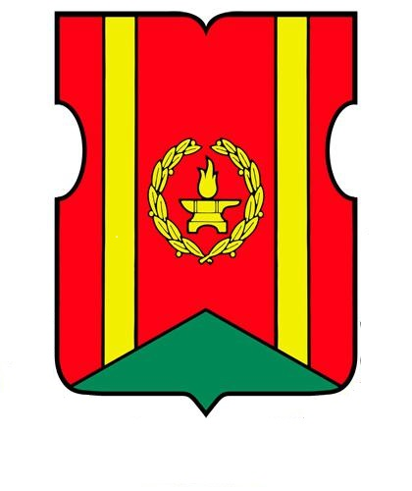

Приложение 7.2. к Положению «О гербе
муниципального округа Тверской
в городе Москве»

ОДНОЦВЕТНЫЙ КОНТУРНЫЙ РИСУНОК ГЕРБА
МУНИЦИПАЛЬНОГО ОКРУГА ТВЕРСКОЙ
в ГОРОДЕ МОСКВЕ
гербовый щит)
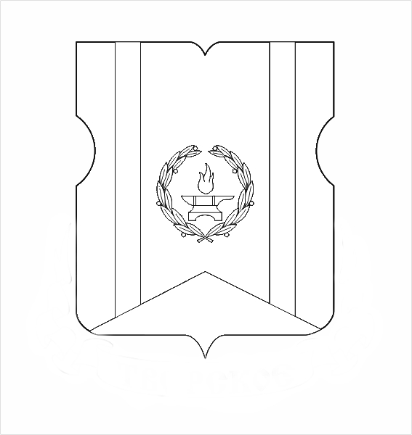

Приложение 7.3. к Положению «О гербе
муниципального округа Тверской
в городе Москве»

ОДНОЦВЕТНЫЙ КОНТУРНЫЙ РИСУНОК С УСЛОВНОЙ
ШТРИХОВКОЙ ДЛЯ ОБОЗНАЧЕНИЯ ЦВЕТА ГЕРБА
МУНИЦИПАЛЬНОГО ОКРУГА ТВЕРСКОЙ
В ГОРОДЕ МОСКВЕ
(гербовый щит)

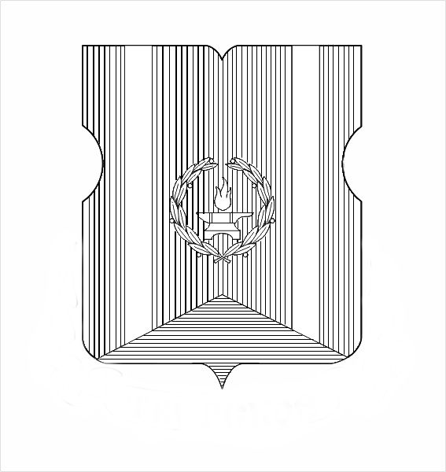

Приложение 2 к решению Совета
депутатов муниципального округа Тверской от 14.11.2017 № 34 /2017

ПОЛОЖЕНИЕ
О ФЛАГЕ МУНИЦИПАЛЬНОГО ОКРУГА ТВЕРСКОЙ
Настоящим Положением устанавливается описание, обоснование и порядок использования флага муниципального округа Тверской в городе Москве.
1. Общие положения
1.1. Флаг муниципального округа Тверской в городе Москве является официальным символом муниципального округа Тверской в городе Москве (далее – муниципальный округ).
1.2. Флаг муниципального округа разработан на основе герба муниципального округа и отражает исторические, культурные, социально- экономические, национальные и иные местные традиции.
1.3. Положение о флаге муниципального округа хранится в установленном порядке на бумажных и электронных носителях и доступно для ознакомления всем заинтересованным лицам.
1.4. Флаг муниципального округа подлежит государственной регистрации в порядке, установленном законодательством Российской Федерации и законодательством города Москвы.
2. Описание и обоснование символики флага муниципального округа
2.1. Описание флага муниципального округа:
«Прямоугольное двухстороннее полотнище с соотношением ширины к длине 2:3. В красном полотнище — зелёный равнобедренный треугольник, прилегающий к нижнему краю полотнища. Высота треугольника составляет 1/5 ширины полотнища. Зелёный треугольник наложен на две вертикальные жёлтые полосы, ширина которых составляет 1/12 длины полотнища. Осевые линии жёлтых полос находятся на расстоянии 1/5 длины полотнища от его боковых краёв. В центре полотнища помещено изображение жёлтого лаврового венка, обрамляющего жёлтую наковальню и пламя над ней. Габаритные размеры изображения составляют 1/3 длины и 1/2 ширины полотнища».
2.2. Обоснование символики флага муниципального округа. Муниципальный округ Тверской Золотые столбы символизируют главные магистрали муниципального округа Тверской в городе Москве – Тверскую улицу и Цветной бульвар, определяющие конфигурацию местности. Венок, как символ искусства, означает нахождение на территории муниципального округа крупнейших театров страны, ряда музеев и выставочных залов. Наковальня напоминает о местах одной из исторических московских слобод – Кузнецкой. Пламя есть символ просвещения, отражающий наличие множества культурных и просветительских учреждений. Треугольная оконечность указывает на Высокий холм, на котором возник Петровский монастырь. Красное поле флага повторяет цвет поля герба города Твери, дорога на который проходит по территории муниципального округа Тверской и отражается в его наименовании.
2.3. Рисунок флага муниципального округа приводится в приложении, являющемся неотъемлемой частью настоящего Положения.
3. Порядок воспроизведения и размещения флага муниципального округа
3.3. Воспроизведение флага муниципального округа, независимо от его размеров и техники исполнения, должно точно соответствовать описанию, приведенному в пункте 2.1. настоящего Положения.
3.4. Порядок размещения Государственного флага Российской Федерации, флага города Москвы, флага муниципального округа и иных флагов производится в соответствии с законодательством Российской Федерации и законодательством города Москвы, регулирующим правоотношения в сфере геральдического обеспечения.
3.5. При одновременном размещении флага города Москвы (1) и флага муниципального округа (2) флаг муниципального округа располагается справа (расположение флагов 1-2).
3.6. При одновременном размещении Государственного флага Российской Федерации (1), флага города Москвы (2) и флага муниципального округа (3), Государственный флаг Российской Федерации размещается в центре. Слева от Государственного флага Российской Федерации располагается флаг города Москвы, справа от Государственного флага Российской Федерации располагается флаг муниципального округа (размещение флагов: 2-1-3).
3.7. При одновременном размещении чётного числа флагов (например, 6-ти) соблюдается следующий порядок: 5-3-1-2-4-6, где 1 - Государственный флаг Российской Федерации, 2 - флаг города Москвы, 3 - флаг муниципального округа. Далее последовательно справа и слева располагаются флаги иных муниципальных образований, эмблемы, геральдические знаки общественных объединений, предприятий, учреждений или организаций.
3.8. При одновременном размещении нечётного числа флагов (например, 5-ти) соблюдается следующий порядок: 4-2-1-3-5, где 1 - Государственный флаг Российской Федерации, 2 - флаг города Москвы, 3 - флаг муниципального округа. Далее последовательно слева и справа располагаются флаги иных муниципальных образований, эмблемы, геральдические знаки общественных объединений, предприятий, учреждений или организаций.
Расположение флагов, установленное в пунктах 3.3. - 3.6. указано «от зрителя».
3.9. При одновременном размещении флагов размер флага муниципального округа не может превышать размеры Государственного флага Российской Федерации, флага города Москвы.
3.10. При одновременном размещении флагов высота размещения флага муниципального округа не может превышать высоту размещения Государственного флага Российской Федерации, флага города Москвы.
3.11. При одновременном размещении флагов флаги, указанные в пунктах 3.3 - 3.6. должны быть выполнены в единой технике.
3.12. Порядок изготовления, хранения и уничтожения флага либо его изображения муниципального округа устанавливается решением Совета депутатов муниципального округа (далее – Совет депутатов).
4. Порядок использования флага муниципального округа
4.1. Флаг муниципального округа установлен (поднят, размещен, вывешен) постоянно:
1) на зданиях органов местного самоуправления муниципального округа; муниципальных предприятий и учреждений муниципального округа;
2) в залах заседаний органов местного самоуправления муниципального округа;
3) в кабинете главы муниципального округа - выборного должностного лица местного самоуправления муниципального округа Тверской (далее – глава муниципального округа).
Флаг муниципального округа может быть установлен в кабинете главы администрации муниципального округа Тверской(далее - глава администрации).
4.2.Флаг муниципального округа может устанавливаться при проведении:
1) протокольных мероприятий;
2) торжественных мероприятий, церемоний с участием должностных лиц органов государственной власти города Москвы, и государственных органов города Москвы, главы муниципального округа, представителей муниципального округа;
3) иных официальных мероприятий.
4.3.Флаг муниципального округа может устанавливаться:
1) в кабинете заместителя главы администрации, руководителей органов администрации, руководителей муниципальных предприятий, учреждений и организаций, учредителями которых являются органы местного самоуправления муниципального округа или находящихся в муниципальной собственности муниципального округа;
2) на транспортных средствах, используемых для служебных поездок и работы главой муниципального округа, сотрудниками администрации;
3) на жилых домах в дни государственных праздников, торжественных мероприятий, проводимых органами местного самоуправления муниципального округа.
4.4.Изображение флага муниципального округа может размещаться:
1) на официальных сайтах органов местного самоуправления муниципального округа в информационно-телекоммуникационной сети «Интернет»;
2) на заставках местных телевизионных программ;
на форме спортивных команд и отдельных спортсменов, представляющих муниципальный округ;
4) на транспортных средствах, используемых для служебных поездок и работы главой муниципального округа, сотрудниками администрации;
5 на бланках удостоверений лиц, осуществляющих службу на муниципальных должностях в органах местного самоуправления, депутатов Совета депутатов; работников (служащих) предприятий, учреждений и организаций, учредителями которых являются органы местного самоуправления муниципального округа или находящихся в муниципальной собственности муниципального округа;
6) на знаках различия, знаках отличия, установленных муниципальными правовыми актами Совета депутатов;
7) на бланках удостоверений к знакам различия, знакам отличия, установленных
муниципальными правовыми актами Совета депутатов;
8) на визитных карточках лиц, осуществляющих службу на должностях в органах
местного самоуправления, депутатов Совета депутатов; работников (служащих) муниципальных предприятий, учреждений и организаций, находящихся в муниципальной собственности муниципального округа;
9) на официальных периодических печатных изданиях, учредителями которых являются органы местного самоуправления муниципального округа или предприятия, учреждения и организации находящиеся в муниципальной собственности муниципального округа;
10) на полиграфической, сувенирной и представительской продукции органов местного самоуправления муниципального округа.
4.5.Флаг муниципального округа может быть использован в качестве основы для разработки знаков различия, знаков отличия муниципального округа.
4.6.Размещение флага муниципального округа или его изображения в случаях, не предусмотренных пунктами 4.1. - 4.5. настоящего Положения, является неофициальным использованием флага муниципального округа.
4.7.Размещение флага муниципального округа или его изображения в случаях, не предусмотренных пунктами 4.1. - 4.5. настоящего Положения, осуществляется по согласованию с органами местного самоуправления муниципального округа, в порядке, установленном Советом депутатов.

5. Контроль и ответственность за нарушение настоящего Положения

5.1. Контроль соблюдения установленных настоящим Положением норм возлагается на администрацию.
5.2. За искажение рисунка флага, установленного настоящим Положением, исполнитель допущенных искажений несет административную ответственность, в соответствии с действующим законодательством
5.3. Нарушениями норм воспроизведения и использования герба муниципального округа являются:
1) использование флага в качестве основы гербов и флагов общественных объединений, муниципальных предприятий, учреждений, организаций, независимо от их организационно-правовой формы;
2) использование флага в качестве средства визуальной идентификации и рекламы товаров, работ и услуг, если реклама этих товаров, работ и услуг запрещена или ограничена в соответствии с законодательством Российской Федерации;
3) искажение флага или его изображения, установленного в пункте 2.1. части 2 настоящего Положения;
4) изготовление флага или его изображение с искажением и (или) изменением композиции или цветов, выходящим за пределы допустимого;
5) надругательство над флагом или его изображением, в том числе путем нанесения надписей, рисунков оскорбительного содержания, использования в оскорбляющем нравственность качестве;
6) умышленное повреждение флага или его изображения.
5.4. Производство по делам об административных правонарушениях, предусмотренных пунктом 5.3., осуществляется в порядке, установленном главой 14 Закона Москвы от 21 ноября 2007 года № 45 "Кодекс города Москвы об административных правонарушениях" (с изменениями и дополнениями).

6. Заключительные положения

6.1. Внесение в композицию флага муниципального округа каких-либо изменений допустимо в соответствии с законодательством, регулирующим правоотношения в сфере геральдического обеспечения.
6.2. Права на использование флага муниципального округа, с момента установления его Советом депутатов в качестве официального символа муниципального округа, принадлежат органам местного самоуправления муниципального округа.
6.3. Флаг муниципального округа, с момента установления его Советом депутатов в качестве официального символа муниципального округа, согласно подпункту 2 пункта 6 статьи 1259 части Четвертой Гражданского кодекса Российской Федерации «Об авторском праве и смежных правах», авторским правом не охраняется.

Приложение: рисунок флага муниципального округа Тверской.

Приложение к Положению «О флаге муниципального округа Тверской в городе Москве»

РИСУНОК ФЛАГА МУНИЦИПАЛЬНОГО ОКРУГА ТВЕРСКОЙ
В ГОРОДЕ МОСКВЕ

Лицевая сторона
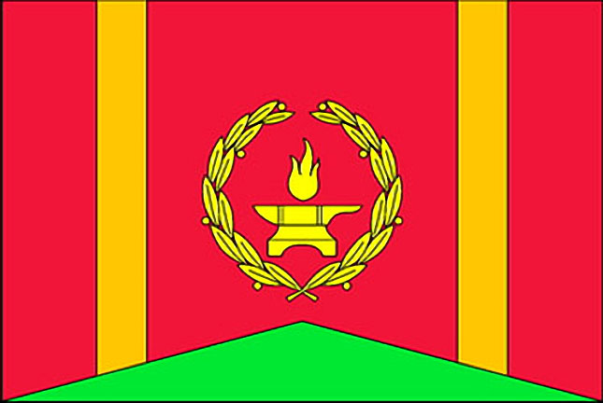
Оборотная сторона
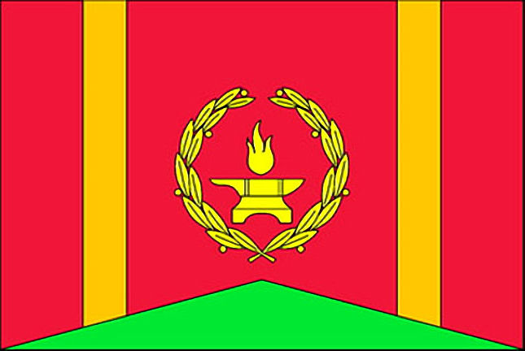
Описание
«Флаг муниципального образования Тверское представляет собой двустороннее, прямоугольное полотнище с соотношением сторон 2:3.
В красном полотнище — зелёный равнобедренный треугольник, прилегающий к нижнему краю полотнища. Высота треугольника составляет 1/5 ширины полотнища.
Зелёный треугольник наложен на две вертикальные жёлтые полосы, ширина которых составляет 1/12 длины полотнища. Осевые линии жёлтых полос находятся на расстоянии 1/5 длины полотнища от его боковых краёв.
В центре полотнища помещено изображение жёлтого лаврового венка, обрамляющего жёлтую наковальню и пламя над ней. Габаритные размеры изображения составляют 1/3 длины и 1/2 ширины полотнища».
Обоснование символики
Жёлтые полосы символизируют главные магистрали муниципального образования — Тверскую улицу и Цветной бульвар, определяющие конфигурацию местности.
Венок, как символ искусства, означает нахождение на территории муниципального образования крупнейших театров страны, ряда музеев и выставочных залов.
Наковальня напоминает о мастерах одной из исторических московских слобод — Кузнецкой.
Пламя есть символ просвещения, отражающий наличие множества культурных и просветительских учреждений.
Зелёный треугольник указывает на Высокий холм, на котором возник Петровский монастырь.
Красный цвет полотнища повторяет цвет флага города Твери, дорога на который проходит по территории муниципального образования и отражается в его наименовании.

